Основные направления деятельности и задачи библиотеки

В течение года проводится множество мероприятий во всех традиционных для библиотеки направлениях: краеведению, профориентации, экологическому просвещению, духовно-нравственному, военно-патриотическому, правовому воспитанию, работу с социально-незащищенными группами населения. По-прежнему приоритетными для библиотеки мероприятия в поддержку чтения.
По продвижению книги и чтения среди населения библиотека предпринимает разные формы работы: выставки, обзоры, литературные викторины, игровые, познавательные программы, способствующие привлечению к чтению.

Содержание и организация работы с читателями

Важной составной частью библиотечно-библиографического обслуживания является выставочная деятельность библиотек.
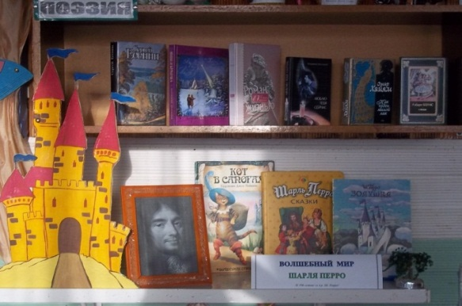
В течение года были оформлены книжные выставки:
«Волшебный мир Шарля Перро», для уч-ся 2-5-х классов. При оформлении выставки были использованы цветовые решения основного заголовка, размещение иллюстрированного материала, для привлечения внимание, побуждения взять книгу.

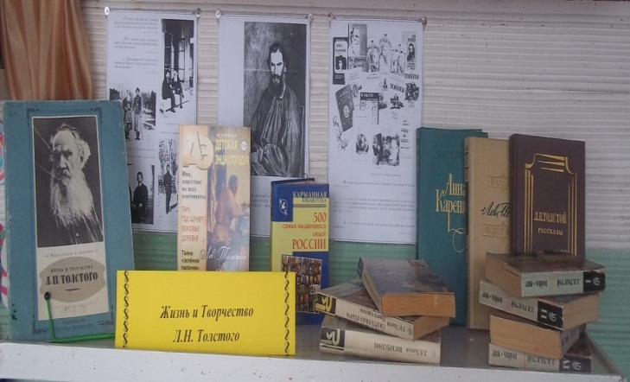
«Жизнь и творчество Л.Н. Толстого», посвященная к 190-летию со дня рождения одного из величайших писателя России.

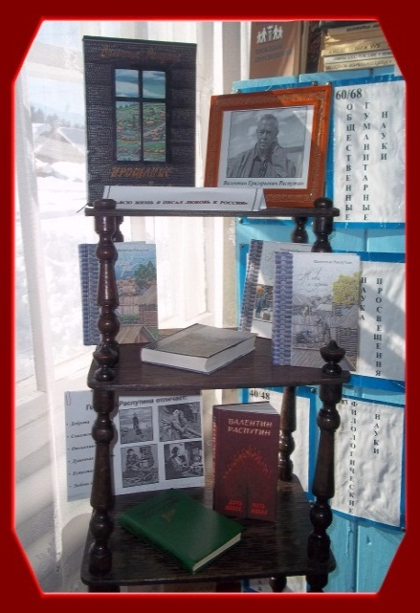

«Всю жизнь я писал любовь к России», посвященная творчеству Валентина Распутина. У книжной выставки проводился обзор литературы.

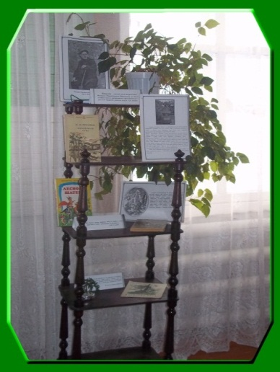

«Добро пожаловать в мир М. М. Пришвина», посвящена 145-летию со дня рождения русского писателя Михаила Михайловича Пришвина. Выставка оформлена для уч-ся начальных и средних классов. Целевое назначение: привлечь внимание к книгам о природе.

Организация досуга

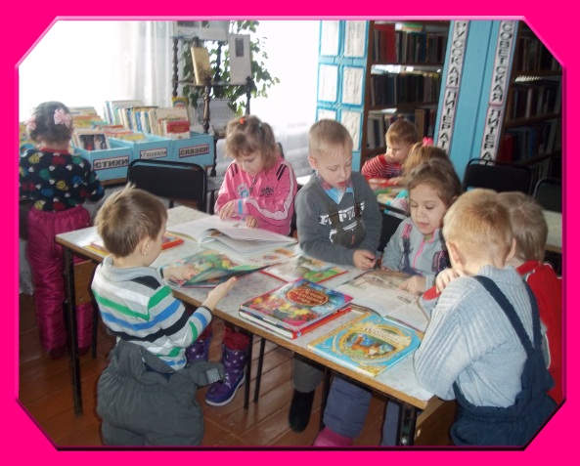
Для разновозрастной группы детей детского сада, прошла экскурсия «Добро пожаловать в библиотеку!». Целевое назначение – воспитать бережное отношение к книге. Ребята с удовольствием рассматривали детские книжки, красочные журналы, энциклопедии, поучаствовали в сказочной викторине «Что за прелесть эти сказки».

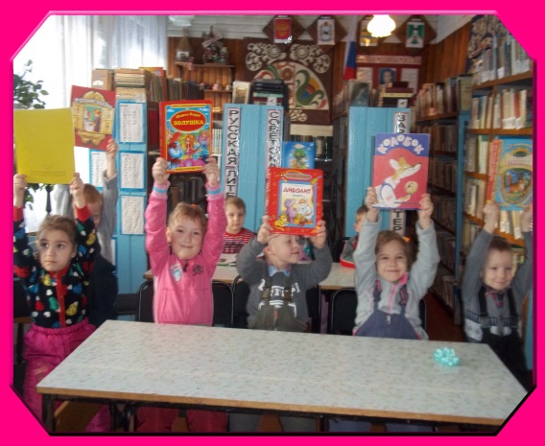

Чтобы зимние каникулы стали веселые, полные сюрпризов и неожиданности, сельская библиотека для ребят старших классов провела развлекательную познавательную программу «Васильев день, или Старый Новый год – к весне поворот!». Целевое назначение - познакомить ребят с народными обычаями, традициями, организация досуга.
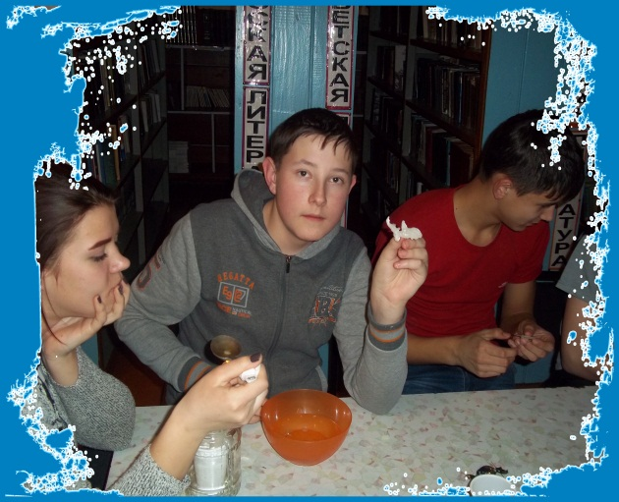
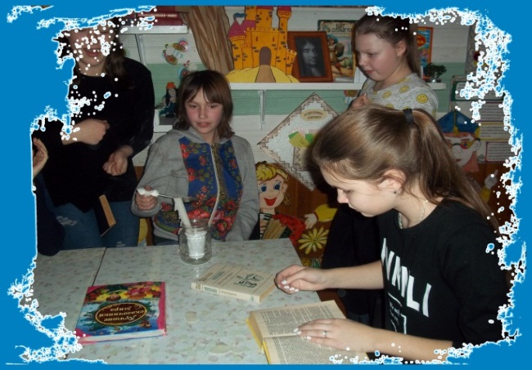

Правовое просвещение

«Что мы знаем о президенте?»- правовая игра, проведена 16 марта в МКОУ «Средняя школа п. Юбилейный», для учащихся 9-11-х классов. Идея проведения данного мероприятия не случайна. Девиз мероприятия: «Через игру – к знаниям». Правовая игра ориентирована на формирование интереса молодого поколения к избирательному процессу. Молодежь и выборы – это два неразделимых слова. И сейчас, как никогда, уделяется большое внимание вопросу участия молодежи в выборах, потому что будущее нашей страны зависит от правильного выбора, сделанного молодым поколением. Что мы знаем о президенте? Что такое выборы? Для чего они проводятся? Почему нужно идти голосовать? Все эти и другие вопросы были освещены на мероприятии. В ходе мероприятия была проведена викторина, а также проведена деловая игра. Ребята активно принимали участие. В завершение мероприятия все участники получали памятку «Молодежь и выборы» с информацией о выборах.

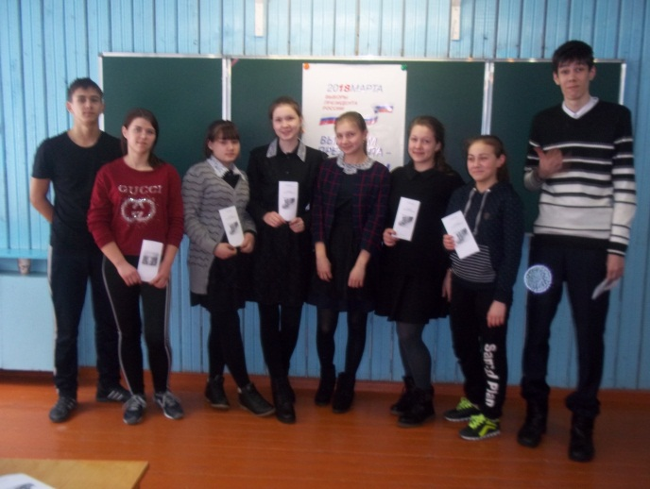
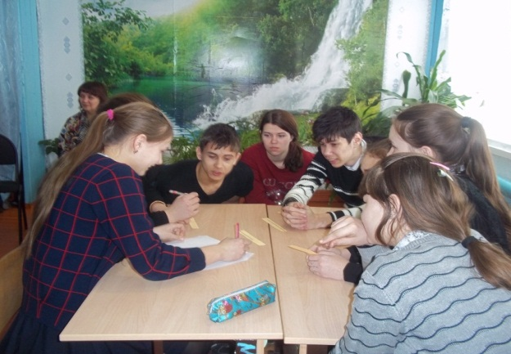

Неделя Детской книги
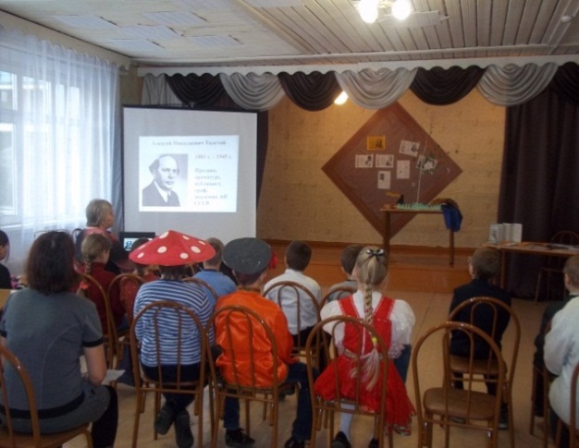
На Недели Детской книги, совместно со школой для начальных классов прошла литературная гостиная,посвященная творчеству Алексея Толстого «Сорочьи сказки». Познакомившись с автобиографией А. Толстого, ребята показали зрителям сказки Алексея Толстого в разных жанрах. Сказки были показаны в театральной, танцевальной форме, громкие читки, пересказ. В литературной гостиной оформлена книжная выставка-просмотр из книжек-малышек, которые ребята сделали своими руками: оформили обложки, нарисовали свои иллюстрации к сказкам А. Толстого. Мероприятие прошло в хорошей теплой атмосфере.

Для детей разновозрастной группы детского сада, прошел литературный час«Поэзия доброты», посвященный творчеству детской поэтессы А. Барто. Ребята познакомились с биографией писательницы, просмотрели мультимедийную презентацию со стихами А. Барто, читали стихи, приняли участие в викторине (вопросы на знания стихотворения А. Барто). Прослушав стихотворение «Медвежонок - невежа» А. Барто, в обсуждение рассуждали, о чем учит это стихотворение? В конце нашей встречи с большим удовольствием раскрасили раскраски с рисунками по творчеству Агнии Львовны Барто.

